Góra Zamkowa – otoczenie zamku

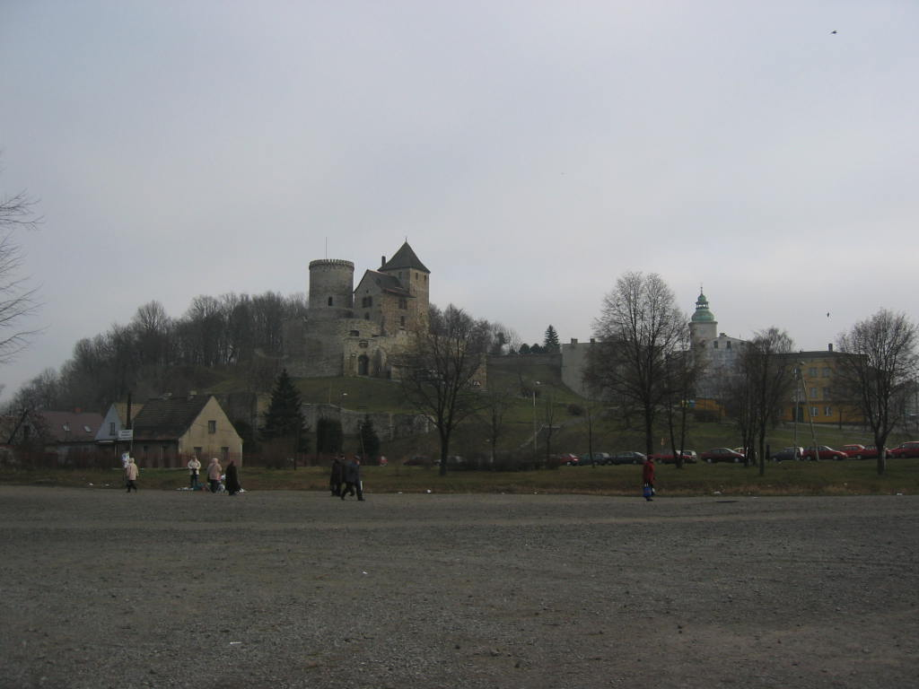 | 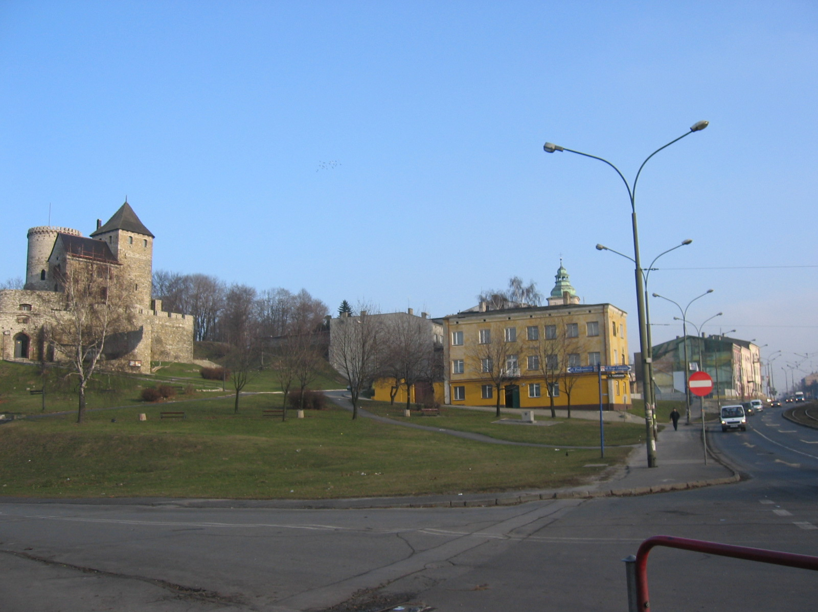
Góra Zamkowa z placu handlowego nad Przemszą | Góra Zamkowa –relikty zabudowy mieszkalnej pocz. XX w.
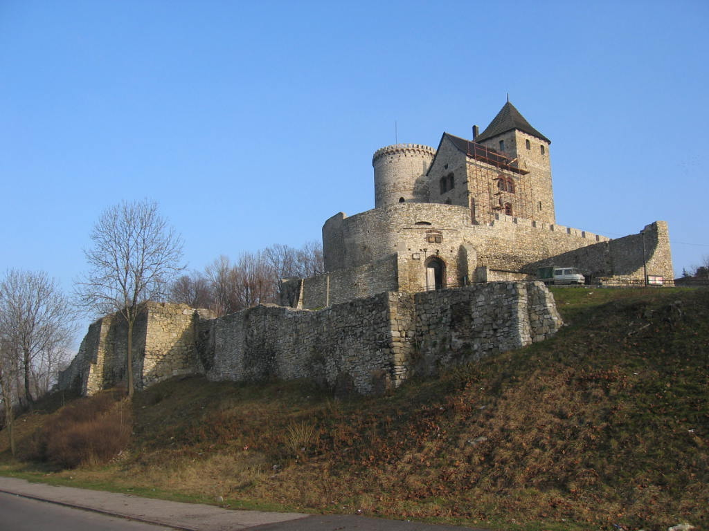 | 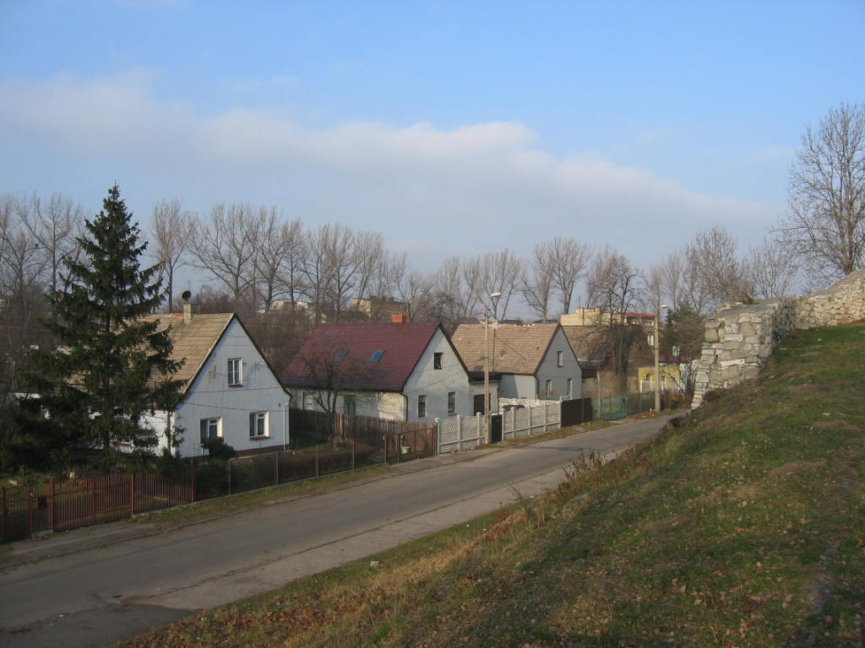
Mury Zamku Dolnego | Harmonijna zabudowa nad Przemszą, u stóp zamku dolnego poł. XX w.

